Bab 5

Data Encoding / Pengkodean Data

Dalam menyalurkan data baik antar komputer yang sama pembuatannya maupun dengan komputeer yang lain pembuatannya, data tersebut harus dimengerti oleh pihak pengirim maupun penerima. Untuk mencapai hal itu, data harus diubah bentuknya dalam bentuk khusus yaitu sandi untuk komunikasi data.

Coding :

Penggambaran dari satu set simbol menjadi set simbol yang lain.

Sistem sandi yang umum dipakai :

ASCII (American Standard Code for Information Interchange)
- Paling banyak digunakan
- Merupakan sandi 7 bit
- Terdapat 128 macam simbol yang dapat diberi sandi ini
- Untuk transmisi asinkron terdiri dari 10 atau 11 bit yaitu : 1 bit awal, 7 bit data, 1 bit paritas, 1 atau 2 bit akhir
- Sandi Baudot Code (CCITT Alfabet No. 2 / Telex Code
- Terdiri dari 5 bit
- Terdapat 32 macam simbol
- Digunakan 2 sandi khusus sehingga semua abjad dan angka dapat diberi sandi yaitu :
- LETTERS (11111)
- FIGURES (11011)
- Tiap karakter terdiri dari : 1 bit awal, 5 bit data dan 1,42 bit akhir
- Sandi 4 atau 8
- Sandi dari IBM dengan kombinasi yang diperbolehkan adalah 4 buah “1” dan 4 buah “0”
- Terdapat 70 karakter yang dapat diberi sandi
- Transmisi asinkron membutuhkan bit, yaitu : 1 bit awal, 8 bit data dan 1 bit akhir.
- BCD (Binary Coded Decimal)
- Sandi 6 bit
- Terdapat 64 kombinasi sandi
- Transmisi asinkron membutuhkan 9 bit, yaitu : 1 bit awal, 6 bit data, 1 bit paritas dan 1 bit akhir.
- EBCDIC (Extended Binary Coded Decimal Interchange Code)
- Sandi 8 bit untuk 256 karakter
- Transmisi asinkron membutuhkan 11 bit, yaitu : 1 bit awal, 8 bit data, 1 bit paritas dan 1 bit akhir.

Pengelompokkan karakter

Pada komunikasi data informasi yang dipertukarkan terdiri dari 2 grup (baik ASCII maupun EBCDIC), yaitu :
- karakter data
- karakter kendali
digunakan untuk mengendalikan transmisi data, bentuk (format data), hubungan naluri data dan fungsi fisik terminal.

Karakter Kendali dibedakan atas :
- Transmisi Control
Mengendalikan data pada saluran, terdiri atas :
- SOH : Start Of Header
Digunakan sebagai karakter pertama yang menunjukkan bahwa karakteer berikutnya adalah header
- STX : Start of Text
Digunakan untuk mengakhiri header dan menunjukkan awal dari informasi / text
- ETX : End of Text
Digunakan untuk mengakhiri text
- EOT : End Of Transmision
Untuk menyatakan bahwa transmisi dari text baik satu atau lebih telah berakhir
- ENQ : Enquiry
Untuk meminta agar remote station tanggapan
- ACK : Acknowledge
Untuk memberikan tanggapan positif ke pengirim dari penerima
- NAK : Negatif Akcnowkedge
Merupakan tanggapan negatif dari penerima ke pengirim
- SYN : Synchronous
Digunakan untuk transmisi sinkron dalam menjaga atau memperoleh sinkronisasi antar peralatan terminal
- ETB : End of Transmision Block
Digunakan untuk menyatakan akhir dari blok data yang ditransmisikan, bila data dipecah menjadi beberapa blok
- DLE : Data Link Escape
Mengubah arti karakter berikutnya, digunakan untuk lebih mengendalikan transmisi data.
Catatan : Header dapat berisi informasi tentang terminal, misalnya alamat, prioritas, tanggal. Tidak semua sistem menggunakan ETX sehingga dalam text harus ada informasi yang digunakan untuk merangkai berita.
- Format Effectors
Digunakan untuk mengendalikan tata letak fisik informasi pada printout / tampilan layar
- BS (Back Space), menyebabkan kursor / print head mundur satu posisi.
- HT (Horizontal Tabulation), maju ke posisi yang telah ditentukan
- LF (Line Feed), maju satu baris / spasi
- VT (Vertical Tabulation, maju beberapa baris / spasi
- FF (Form Feed), maju 1 halaman (halaman baru)
- CR (Carriage Return), print head / kursor menuju ke awal baris
- Device Control
Digunakan untuk mengendalikan peralatan tambahan dari terminal
- Information Separators
Digunakan untuk mengelompokkan data secara logis. Umumnya ditentukan :
- US (Unit Separators), tiap unit informasi dipisahkan oleh US
- RS (Record Separator), tiap record terdiri atas beberapa unit dan dipisahkan oleh RS
- GS (Group Separator), beberapa record membentuk suatu grup dan dipisahkan oleh GS
- FS (File Separator),beberapa grup membentuk sebuah fike yang dipisahkan oleh FS

Digital Signalling dengan teknik encoding
G(t)
Digital /Analog
Enco
der
Deco
der
G(t)
S(t)

Digital

X(t)
t

Analog Signalling dengan teknik modulation
M(t)
Digital /
Analog
Modu-
lator
Demu-lator
M(t)
S(t)

Analog

X(t)
t
fc

Komunikasi data menggunakan sinyal digital. Kelemahan : jarak tempuh pendek akibat pengaruh redaman/derau yang terjadi pada media transmisi. Pengiriman sinyal analog : jarak tempuh jauh.

Masalah : bagaimana menggunakan tehnik sinyal analog untuk pengiriman sinyal digital.
Sinyal digital mengenal dua keadaan (biner), maka digunakan tehnik modulasi. Dengan tehnik modulasi sinyal digital dapat diubah menjadi sinyal analog untuk dikirimkan dan setelah diterima diubah kembali menjadi sinyal digital.

Demodulasi : tehnik mengubah digital menjadi analog. Gelombang pembawa sinyal ini disebut carrier dan berbentuk sinusoidal.

Terdapat 3 jenis modulasi untuk mengkonversi signal binary ke dalam bentuk yang cocok melalui PSTN, yaitu amplitude, frequency and phase.

Teknik modulasi merupakan dasar dari frequency domain :
Modulasi adalah proses encoding sumber data dalam suatu sinyal carrier dengan frekuensi f_{c}.
- Amplitudo
Adalah besarnya (tinggi rendahnya) tegangan dari sinyal analog
- Frequency
Adalah jumlah gelombang sinyal analog dalam waktu 1 detik
- Phase
Adalah besarnya sudut dari sinyal analog pada saat tertentu

4 kombinasi Teknik Encoding :
- Data Digital, Sinyal Digital
Secara umum peralatan untuk mengkode data digital menjadi sinyal digital adalah sedikit lebih komplek dan lebih mahal daripada peralatan modulator digital ke analog
- Data Analog, Sinyal Digital
Yang diijinkan adalah menggunakan transmisi digital modern dan peralatan sakelar
- Data Digital, Sinyal Analog
Beberapa media transmisi seperti serat optik / software yang hanya merambatkan sinyal analog
- Data Analog, Sinyal Analog
Ditransmisikan sebagai baseband yang mudah dan murah. Penggunaan modulasi untuk menggeser bandwidth dari sinyal baseband ke porsi lainnya dari spektrum

Data Digital, Sinyal Digital
Sinyal discrete, deretan voltase yang terputus-putus.Elemen sinyal adalah tiap pulsa dari sinyal digital. Data binari / digital ditransmisikan dengan mengkodekan bit-bit data ke dalam elemen-elemen sinyal.
Contoh : bit binari 0 untuk level tegangan rendah
bit binari 1 untuk level tegangan tinggi
kecepatan data signalling dalam bps (bit per detik)

Sinyal unipolar adalah semua elemen sinyal yang mempunyai tanda yang sama, yaitu positif semua atau negatif semua. Sedangkan Sinyal polar adalah elemen sinyal dimana salah satu logic statenya diwakili oleh level tegangan positif dan yang lainnya oleh level tegangan negatif.

Data rate adalah transmisi rate data dinyatakan dalam bit per detik. Durasi (lenght of a bit / panjang bit = 1/R) adalah jumlah waktu yang dibutuhkan oleh transmiter untuk mengirimkan bit dengan kecepatan R

Kecepatan modulasi / modulation rate :
kecepatan perubahan level sinyal dalam satuan baud (besaran eleman sinyal perdetik)

Mark menunjukkan binari 1, dan
Space menunjukkan binari 0

Faktor kesuksesan penerima dalam mengartikan sinyal yang datang :
- Ratio signal to noise (S/N) : peningkatan S/N akan menurunkan bit error rate
- Kecepatan data / data rate : peningkatan data rate akan meningkatkan bit error rate (kecepatan error dari bit)
- Bandwidth : peningkatan bandwidth dapat meningkatkan data rate.

Hubungan ketiga faktor tersebut adalah :
- Kecepatan data bertambah, maka kecepatan errorpun bertambah, sehingga memungkinkan bit yang diterima error.
- Kenaikan S/N mengakibatkan kecepatan error berkurang
- Lebar bandwidth membesar yang diperbolehkan, kecepatan data akan bertambah

5 faktor evaluasi
(faktor-faktor yang mempengaruhi coding) :
- Spektrum sinyal / signal spektrum
Ketidakadaan / berkurangnya komponen frekuensi tinggi berarti berkurangnya bandwidth yang diperlukan untuk transmisi.
- Kemampuan sinkronisasi / clocking / signal synchronization capability
Untuk menentukan posisi start dan stop dari tiap posisi bit dengan mekanisme sinkronisasi.
- Kemampuan mendeteksi error / signal error detecting capability
Kemampuan error detection dapat diberikan secara sederhana dengan pengkodean natural yang memungkinkan error / kesalahan bisa dideteksi dengan lebih cepat.
- Kekebalan terhadap gangguan / derau dan interferensi sinyal (signal interference and noise immunity)
Digambarkan oleh kecepatan bit error untuk mementukan kinerja yang sangat baik dalam mengatasi derau.
- Biaya dan kompleksitas / cost and complexity
Meskipun logika digital terus menurun harganya namun semakin tinggi kecepatan pensinyalan untuk mendapatkan data rate yang ada, semakin besar biayanya.

Teknik Data Digital, Sinyal Digital terbagi atas :
- Non-Return to Zero / NRZ
- Return to Zero / RZ
- Biphase
- Delay Modulation
- Multilevel Binary

a.d :

Non-Return to Zero / NRZ
Level tegangannya tetap selama interval bit tidak ada transisi.
Kelebihan NRZ : mudah, efisiensi dalam penggunaan bandwidth
Kekurangan NRZ : Komponen DC, kurang kemampuan sinkronisasi.
Digunakan untuk perekaman magnetik digital dan tidak menarik untuk digunakan dalam transmisi sinyal.
- NRZ-L (NRZ-Level)
Kode yang digunakan untuk menghasilkan dan menginterprestasikan data digital oleh terminal pemproses data / peralatan lainnya dan jika kode yang digunakan untuk transmisi berbeda. (tetap seperti data awal)
Bit = 1 jika level tegangan tinggi
Bit = 0 jika level tegangan rendah

- NRZ-M (NRZ-Mark)/ NRZ-I (NRZ-Inverted)
Keuntungan transmisi dengan kode defferensial, dimana sinyal dikodekan dengan membandingkan polaritas elemen sinyal yang berdekatan dari harga absolut sinyal.
Keuntungannya : mudah dalam mendeteksi transisi noise
Bit = 1 jika transisi pada awal pulsa clock
Bit = 0 jika tidak ada transisi / perubahan
- NRZ-S (NRZ-Space)
Sama dengan NRZ-M, tapi bedanya :
Bit = 1 jika tidak ada transisi / perubahan
Bit = 0 jika transisi pada awal pulsa clock

Return to Zero / RZ
- Untuk melihat perbedaan antara kecepatan data dan kecepatan modulasi
- Bit rate / kecepatan bit = 1/ tb, dan kecepatan maksimal modulasi = 2 / tb
- Ukuran minimal elemen signal adalah pulsa untuk binari 1 besarnya ½ panjang interval bit
- Kecepatan maksimum modulasi = 2 / t_{B}
- Tidak memberikan perbaikan terhadap teknik NRZ, bandwidth sinyal besar
- Bit = 1, pulsa berada pada awal ½ interval
- Bit = 0, tidak ada pulsa

Biphase
- Diharapkan untuk mengatasi kerugian teknik pengkodean NRZ dan RZ
- Sekurang-kurangnya memerlukan 1 transisi waktu bit dan sebanyak-banyaknya 2 transisi, sehingga kecepatan maksimumnya 2 x NRZ
- Keuntungannya adalah :
- Synchronization, karena transisi dapat diramalkan selama masing-masing waktu bit sehingga penerima dapat sinkron dalam transisi tersebut.
- No-DC-Component, tidak mempunyai komponen DC, sehingga menghasilkan keuntungan untuk mendeteksi error.
- Error Detection, ketidak adaan transisi diharapkan dapat dipakai untuk mendeteksi error.
- Jenis-jenis Biphase :
- Biphase-L (biphase-level / manchester)
Selalu terjadi transisi di awal interval
Bit = 1, transisi dari high ke low di tengah interval
Bit = 0, transisi dari low ke high di tengah interval
- Biphase-M
Selalu terjadi transisi di awal interval
Bit = 1, transisi di tengah interval
Bit = 0, tidak ada transisi di tengah interval
- Biphase-S
Selalu terjadi transisi di awal interval
Bit = 1, tidak ada transisi di tengah interval
Bit = 0, transisi di tengah interval
- Differensial Manchester
Selalu terjadi transisi di tengah interval
Bit = 1, tidak ada transisi di awal interval
Bit = 0, transisi di awal interval

Delay Modulation (Miller-Codding)
- Ada 1 transisi per 2 waktu bit dan pernah lebih dari 1 transisi per bit
- Bit = 1, transisi di tengah interval
- Bit = 0, tidak ada transisi jika diikuti 1, dan transisi pada akhir interval jika diikuti 0

Bipolar / Multilevel Binary
- Menggunakan lebih dari 2 level sinyal
- Mempunyai pusat bandwidth pada ½ kecepatan bit
- Keuntungannya : tidak ada komponen DC / kemampuan sikronisasi yang baik dan pemakaian bandwidth yang lebih kecil, dapat menampung bit informasi lebih.
- Kerugiannya : diperlukan receiver yang mampu membedakan 3 level (+A, -A, 0) sehingga membutuhkan lebih dari 3 dB kekuatan sinyal dibandingkan NRZ untuk probabilitas bit error yang sama.
- Bit = 1, transisi pulsa pada tengah bit interval awal dan mempunyai polaritas
- Bit = 0, tidak ada pulsa
- Memberikan beberapa error detection capability jika 1 harus mempunyai tanda berlawanan

Bipolar-AMI
- Bit = 1, transisi pulsa di awal dan mempunyai polaritas
- Bit = 0, tidak ada pulsa

Pseudoternary
Kebalikan dari Bipolar-AMI / Multilevel Binary.
- Bit = 1, tidak ada pulsa
- Bit = 0, transisi pulsa di awal dan mempunyai polaritas

B8ZS
Bipolar dengan 8 nol tertukar. Berdasarkan pada bilopar-AMI.
- Bila oktaf dari 0 muncul dan pulsa voltase terakhir positif maka dihasilkan 8 nol oktaf yang ditandai 000+-0-+
- Bila oktaf dari 0 muncul dan pulsa voltase terakhir negatif maka dihasilkan 8 nol oktaf yang ditandai 000-+0+-

Data Digital, Sinyal Digital :

Data | 1 |  | 0 |  | 1 |  | 1 |  | 0 |  | 0 |  | 0 |  | 1 |  | 1 |  | 0 |  | 1
NRZ-L | 1 |  | 0 |  | 1 |  | 1 |  | 0 |  | 0 |  | 0 |  | 1 |  | 1 |  | 0 |  | 1
NRZ-M | 0 |  | 0 |  | 1 |  | 0 |  | 0 |  | 0 |  | 0 |  | 1 |  | 0 |  | 0 |  | 1
NRZ-S | 1 |  | 0 |  | 0 |  | 0 |  | 1 |  | 0 |  | 1 |  | 1 |  | 1 |  | 0 |  | 0
RZ | 1 | 0 | 0 |  | 1 | 0 | 1 | 0 | 0 |  | 0 |  | 0 |  | 1 | 0 | 1 | 0 | 0 |  | 1 | 0
Biphase-L | 1 | 0 | 0 | 1 | 1 | 0 | 1 | 0 | 0 | 1 | 0 | 1 | 0 | 1 | 1 | 0 | 1 | 0 | 0 | 1 | 1 | 0
Biphase-M | 0 | 1 | 0 | 0 | 1 | 0 | 1 | 0 | 1 | 1 | 0 | 0 | 1 | 1 | 0 | 1 | 0 | 1 | 0 | 0 | 1 | 0
Biphase-S | 0 | 0 | 1 | 0 | 1 | 1 | 0 | 0 | 1 | 0 | 1 | 0 | 1 | 0 | 1 | 1 | 0 | 0 | 1 | 0 | 1 | 1
Diff Manchester | 1 | 0 | 1 | 0 | 0 | 1 | 1 | 0 | 1 | 0 | 1 | 0 | 1 | 0 | 0 | 1 | 1 | 0 | 1 | 0 | 0 | 1
Delay modulasi | 1 | 0 | 0 |  | 0 | 1 | 1 | 0 | 0 |  | 1 |  | 0 |  | 0 | 1 | 1 | 0 | 0 |  | 0 | 1
Bipolar | + | 0 | 0 |  | - | 0 | + | 0 | 0 |  | 0 |  | 0 |  | - | 0 | + | 0 | 0 |  | - | 0
Bipolar-AMI | + |  | 0 |  | - |  | + |  | 0 |  | 0 |  | 0 |  | - |  | + |  | 0 |  | -
Pseudoternary | 0 |  | + |  | 0 |  | 0 |  |  |  | + |  |  |  | 0 |  | 0 |  | + |  | 0
 |  |  |  |  |  |  |  |  | - |  |  |  | -

Catatan : bandwidth paling kecil yaitu delay modulation, dan terbesar yaitu biphase.

HDB3
Bipolar dengan 3 nol tertukar. Berdasarkan pada bilopar-AMI.
String dari 4 nol menyatakan 1 atau 2 pulsa.

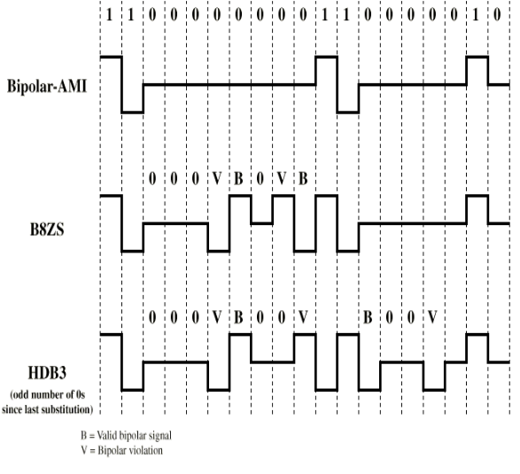

Data Digital, Sinyal Analog
- Yang paling populer yaitu jaringan telepon umum. Device yang dipakai adalah modem (modulator dan demodulator) yang mengubah data digital ke sinyal analog (modulator) dan sebaliknya mengubah sinyal analog ke data digital (demodulator).
- Karena operasi modulasi meliputi 1atau lebih dari 3 sifat sinyal pembawa yaitu amplitudo, frequency, phase, dimana sinyal yang dihasilkan menempati pusat bandwidth pada frequency pembawa

- ASK = Amplitudo Shift Keying
- 2 bilangan binary digambarkan oleh 2 perbedaan amplitudo dari frequency pembawa
- Umumnya, salah satu dari amplitudo adalah nol, yaitu satu digit biner yang ditunjukkan melalui keberadaan sinyal pada amplitude yang konstan dari suatu sinyal pembawa, sedangkan yang lainnya ketidakadaan sinyal pembawa.
- Dapat menerima perubahan perbesaran secara tiba-tiba dan teknik modulasinya kurang efisien
- Dalam jalur voice grade adalah digunakan hanya untuk diatas 1200 bps
- Teknik ASK digunakan untuk mentransmisikan data digital sepanjang serat optic.
- Data = 1, level high
s(t) = A cos (2πf_{c}t) + θ_{c}
- Data = 0, level low
s(t) = 0

- FSK = Frequency Shift Keying
- Harga 2 binary digambarkan oleh 2 perbedaan frequency mendekati frequency pembawa
- Sangat mudah membuat kesalahan dibanding ASK
- Dalam jalur voice grade adalah digunakan hanya sampai dengan 1200 bps
- Dipakai untuk frequency tinggi pada jaringan locak dengan kabel coaxial
- Data = 1, frequency f₁
s(t) = A cos (2πf₁t) + θ_{c}
- Data = 0, frequency f₂
s(t) = A cos (2πf₂t) + θ_{c}

- PSK = Phase Shift Keying
- Harga 2 binary digambarkan oleh 2 perbedaan phase sebesar π (180⁰) dari frequency pembawa yang digeser untuk menggambarkan data
- Data = 1, phase = 180⁰
s(t) = A cos (2πf_{c}t) + θ_{c}
- Data = 0, phase = 0⁰
s(t) = A cos (2πf₀t)

- QPSK = Quardrature Phase Shift Keying
- Metode yang lebih komplek dalam sistem pengiriman
- Memakai pergeseran phase perkalian 90⁰
- Tiap urutan 2 bit dinyatakan dengan phase yang berbeda
- Tujuannya agar pengiriman data lebih cepat dan penggunaan bandwidth medianya lebih efisien
- Data 11, s(t) = A cos (2πf_{c}t) + 45⁰
- Data 10, s(t) = A cos (2πf_{c}t) + 135⁰
- Data 00, s(t) = A cos (2πf_{c}t) + 225⁰
- Data 01, s(t) = A cos (2πf_{c}t) + 315⁰
Secara umum kecepatan pengiriman data yang termodulasi (D) tergantung pada kecepatan pengiriman data dan banyaknya data yang dikirim secara paralel, sehingga :

D = R / l = R / log₂ L

Dengan : D = kecepatan modulasi
R = kecepatan data
L = jumlah perbedaan elemen-elemen sinyal
I = jumlah bit per-elemen sinyal

Bandwidth signal modulasi :
- Bandwidth transmisi B_{T} untuk ASK dan PSK
B_{T} = ( 1 + r ) R
Dengan : B_{T} = bandwidth transmisi (Hz)
r = faktor transmisi, dimana 0<r<1
R = kecepatan bit (bps)
- Bandwidth transmisi B_{T} untuk FSK
B_{T} = 2ΛF + ( 1 + r ) R,
dimana ΛF = f₂ – f₁
Dengan : ΛF = offset frekuensi modulasi dari frekuensi pembawa
f₁ = frekuensi sinyal
f₂ = frekuensi pembawa
- Bandwidth transmisi B_{T} untuk multilevel PSK
B_{T} = ( (1+r) / l ) R = ( (1+r) / log₂ L) ) R

Efisiensi Bandwidth

Eb/No = S/NoR

Hubungan antara noise dengan bandwidth signal B_{T} adalah N = No . B_{T}
Maka :
Eb/No = (S. B_{T}) / NR

Jadi kecepatan bit error dapat dikurangi dengan kenaikan Eb/No dengan dilakukan oleh kenaikan bandwidth / penurunan kecepatan data dengan menurunkan effisiensi bit.

Pendekatan untuk mendapatkan bandwidth yang lebih baik adalah :
B_{T} = 0,5 ( 1 + r ) D

Untuk NRZ, D= R, maka :
R/B = 2 / (1 + r)

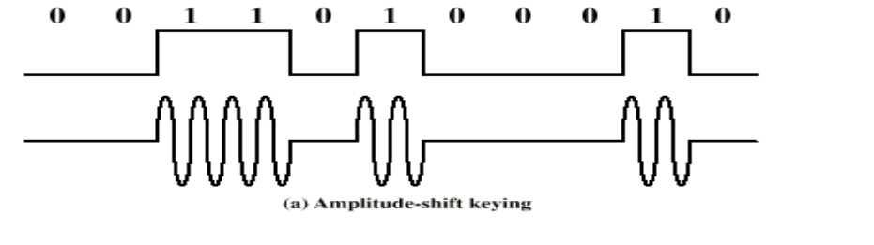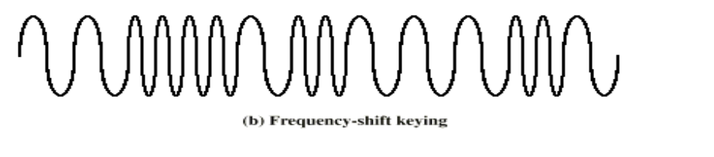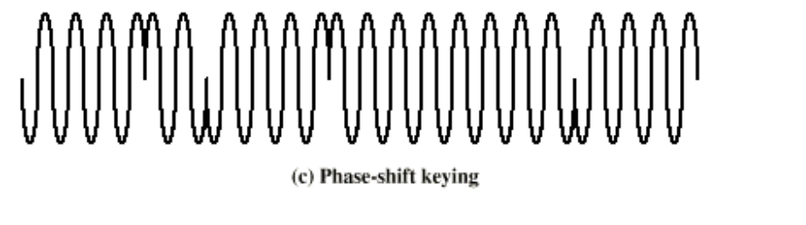

Data Analog, Sinyal Digital
Digitalisasi adalah :
- Proses transmisi data analog ke dalam sinyal-sinyal data digital
- Konversi data analog ke dalam sinyal digital

Beberapa kemungkinan yang dapat terjadi dalam proses digitalisasi adalah :
- Data digital dapat ditransmisikan menggunakan NRZ-L
- Data digital dapat di-encode sebagai sinyal digital memakai kode selain NRZ-L
- Data digital dapat dikonversikan ke dalam sinyal analog dengan menggunakan 1 dari teknik modulasi

Contoh :
Data suara yang berupa data analog akan di-digitalisasi dan dikonversikan ke dalam sinyal analog ASK, maka peralatan yang dipakai untuk konversi data analog ke dalam bentuk digital dalam transmisi dan memperoleh kembali barisan data analog digital diketahui sebagai CODEC (Coder – Decoder)

Teknik CODEC (Coder and Decoder)
- PCM = Pulse Code Modulation
Berdasarkan teori sampling, apabila sinyal f(t) di sampling pada interval waktu reguler dan kecepatan tertingginya 2 kali atau lebih dari ketinggian frequency sinyal yang mana sample berisikan seluruh informasi sinyal asli, maka fungsi f(t) dibentuk kembali dari sample ini menggunakan low pass filter. Sinyal original diambil untuk bandlimited dengan bandwidth B, sample diambil pada rate 2B atau setiap 1/2B detik, yang digambarkan sebagai pulsa sempit yang amplitudonya sebanding dengan harga sinyal original. Proses ini dinamakan PAM (Pulse Amplitudo Modulation) yang merupakan langkah pertama dari PCM.

2. DM = Delta Modulation
- Data analog fungsinya kurang lebih seperti tangga rumah yang bergerak keatas ke bawah oleh 1 level quantizasi pada masing-masing waktu sampling
- Sifat terpenting dari fungsi tangga rumah / staircase function adalah binary. Pada masing-masing waktu sampling fungsi gerakan keatas kebawah jumlahnya adalah konstan, maka keluaran proses DM adalah single binary digit untuk masing-masing sample. Pada pokoknya aliran bit dihasilkan dari pendekatan pengurangan amplitudo sinyal analog.
- Nilai 1 = dihasilkan jika fungsi tangga rumah bergerak keatas selama interval berikutnya
- Nilai 0 = dihasilkan kebalikannya
- Sinyal berubah 0,1,0,1 dipakai jika amplitudo konstan

PCM = Pulse Code Modulation

Sinyal asli
PAM pulse
 |  | 3.6 |  | 2.3 |  | 7.9 |  | 1.5 |  | 2.4 |  | 5.2 |  | 5.8
 |  | 4 |  | 2 |  | 8 |  | 2 |  | 2 |  | 5 |  | 6
PCM pulse
 |  | 0100 |  | 0010 |  | 1000 |  | 0010 |  | 0010 |  | 0101 |  | 0110

DM = Delta Modulation
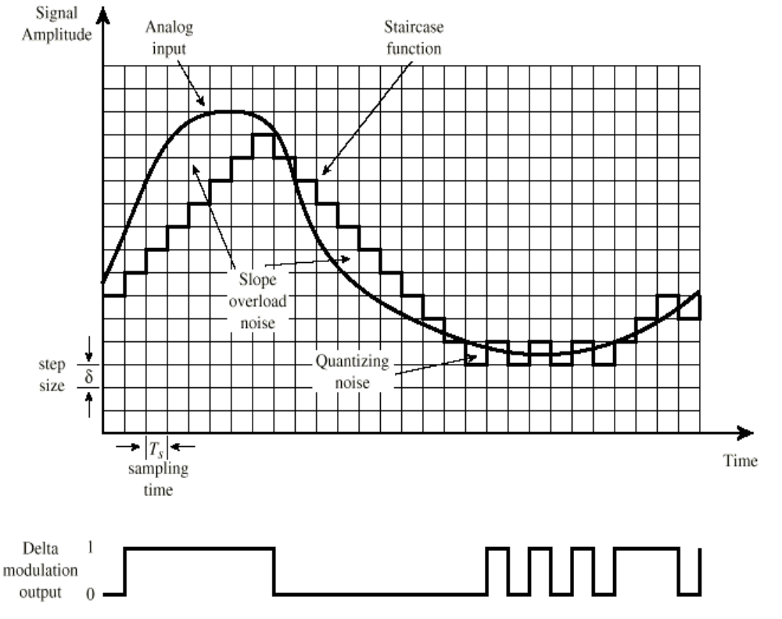

Data | 0 | 0 | 1 | 1 | 0 | 1 | 0 | 0 | 0 | 1 | 0
AM
FM
PM

Data Analog, Sinyal Analog
Modulasi adalah :
- Proses kombinasi sinyal masukan m(t) dan sinyal pembawa (carrier) pada frequency f_{c} untuk menghasilkan sinyal s(t) yang mempunyai bandwidth yang biasanya berpusat pada f_{c}.

Prinsip teknik modulasi menggunakan data analog adalah :
- AM = Modulasi Amplitudo
Modulasi ini menggunakan amplitudo sinyal analog untuk membedakan kedua keadaan sinyal digital, dimana frequency dan phasenya tetap, amplitudo yang berubah.
Dengan cara ini, maka keadaan ‘1’ (high) diwakili dengan tegangan yang lebih besar dari ‘0’ (low), misalkan ‘1’ = 5 V dan ‘0’ = 0 V.

AM adalah modulasi yang paling mudah, tetapi mudah juga dipengaruhi oleh keadaan media transmisinya.
Variant AM yang populer untuk diketahui adalah SSB (Single Side Band), keuntungannya adalah pengirim hanya memerlukan 1 side band dan membersihkan side band lainnya, dan sinya pembawa. Dan DSBTC (Double Sideband Transmitter Carrier) dimana menyaring frekuensi carrier dan mengirimkan kedua sideband.
- FM = Modulasi Frequency
Modulasi ini menggunakan sinyal analog untuk membedakan kedua keadaan sinyal digital, dimana amplitudo dan phasenya tetap, frequency yang berubah. Kecepatan transmisi mencapai 1200 bit persekon. Untuk transmisi data sistem yang umum dipakai FSK
c. PM = Modulasi Phase
Modulasi ini menggunakan perbedaan sudut phase sinyal analog untuk membedakan kedua keadaan sinyal digital, dimana frequency dan amplitudo tetap, phase yang berubah. Cara ini paling baik, tapi paling sukar, biasanya dipergunakan untuk pengiriman data dalam jumlah besar yang banyak dan kecepatan yang tinggi. Bentuk PM yang paling sederhana adalah pergeseran sudut phassa 180 derajat setiap penyaluran bit “0” dan tidak ada pergeseran sudut bila bit “1” disalurkan.

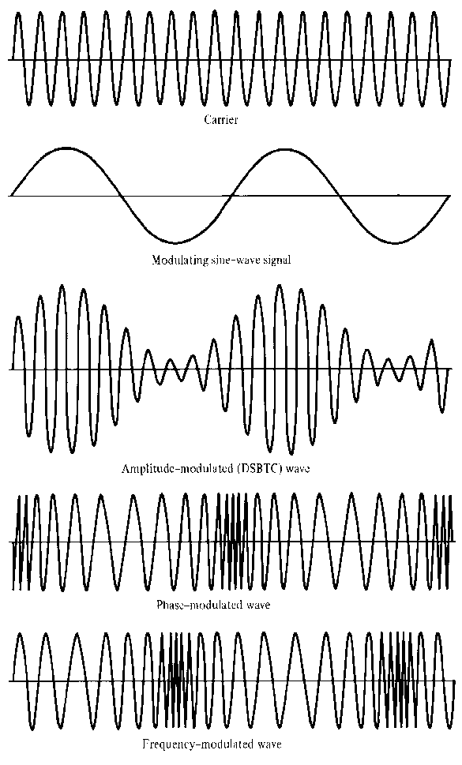

MODEM (Modulasi dan Demodulasi)
Dalam komunikasi data diperlukan alat untuk mengubah sinyal digital dengan proses modulasi dan menerima data yang dikirimkan pada komputer untuk diolah. Alat ini disebut dengan modulator-demodulator (modem).
Modem menerima pulsa biner dari komputer, terminal atau alat lain dan mengubahnya menjadi sinyal analog yang dapat disalurkan melalui saluran komunikasi.

Modulasi yang paling sederhana yang sering digunakan adalah FSK (Frequency Shift Keying) yang tergolong dalam FM. Tehnik lainnya adalah PSK (Phasa Shift Keying) yang tergolong dalam FM dan QAM (Quadrature Amolitude Modulation) yang merupakan kombinasi dari phasa modulation dan amplitude modulation. Saluran komunikasi diukur dengan kecepatan data yang disalurkan melaluinya. Untuk kecepatan 9600 bps keatas digunakan cara khusus. Karena komunikasi data sistem komputer pada umumnya mempergunakan jaringan telepon maka sering kali modem dilengkapi dengan fasilitas seperti auto dial (sistem komputer dapat langsung memutar nomor telepon tujuannya dan modem akan langsung bekerja bila hubungan telepon diperoleh) dan auto answer (modem dapat menghubungkan diri dengan sistem komputer tanpa pertolongan operator bila ada panggilan). Modem yang dioperasikan pada saluran telepon disebut voice band atau voice grade modem.

Hal penting dalam pemakaian modem :
· Laju transmisi data.
* kecepatan rendah ( sampai dengan 600 bps )
* kecepatan menengah ( 1200 s/d 2400 bps )
* kecepatan tinggi ( 4800 bps keatas )

· Mode komunikasi.
* simplex
* half duplex
* full duplex

· Sinkronisasi.
Untuk modem berkecepatan rendah dan menengah digunakan transmisi asinkron sedangkan untuk modem yang berkecepatan tinggi menggunakan transmisi sinkron. Sinkronisasi baik dengan cara asinkron maupun sinkron perlu memperhatikan :
* Waktu yang menentukan bilamana suatu bit dari data diterima (sinkronisasi bit)
* Bit yang mana dari suatu karakter yang sudah diterima (sinkronisasi karakter)

· Tehnik Modulasi.
3 tehnik modulasi yaitu AM (QAM), FM (FSK) dan PM (PSK). Kecepatan rendah memakai metode FSK. Kecepatan tinggi memakai metode PSK.

· Standar Industri.
Standard yang digunakan secara internasional dikeluarkan oleh CCITT (Comitee Consultative Internationale de Telegraphique et Telephonique) antara lain :
* sampai dengan 300 bps CCITT V.21
* 600 - 1200 bps CCITT V.23
* 200 bps CCITT V.22
* 2400 bps CCITT V.26, V.26 bis
* 4800 bps CCITT V.27 bis
* 9600 bps CCITT V.29

Pertimbangan tehnik dalam pemilihan modem :
· Kecepatan transmisi (transmision rate).
Sekurang-kurangnya harus dapat melayani volume data yang biasa dikirimkan.
· Turn-around Time.
Waktu yang diperlukan oleh modem untuk merubah fungsinya dari pengirim menjadi penerima atau sebaliknya berkisar antara 20 msec - 200 msec.
· Error Susceptibility (daya tahan terhadap error).
Modulasi PM lebih baik daripada FM untuk kecepatan diatas 4800 bps. Saluran komunikasi harus dibuat sedemikian rupa sehingga error rate dapat kecil, proses ini disebut line conditioning.
· Realibility
· Cost (biaya)
Harus sebanding dengan kecepatannya.
· Maintainability (perawatannya).

Accoustic Coupler
Adalah modem yang dipergunakan melalui alat telepon. Modem ini mengubah sinyal biner menjadi sinyal akustik yang kemudian diberikan ke mikrofon dari pesawat telepon. Pada penerima sinyal akustik yang diberikan oleh loudspeaker dari pesawat telepon diubah oleh mikropon dari accoustic coupler menjadi sinyal digital kembali. Modem ini kehandalannya rendah dan sekarang sudah tidak banyak digunakan.

Latihan :

Data Digital, Sinyal Digital :

Data

NRZ-L
NRZ-M
NRZ-S
RZ
Biphase-L
Biphase-M
Biphase-S
Diff Manchester
Delay modulasi
Bipolar

Data Digital, Sinyal Analog

Data
ASK
FSK
PSK

Data Analog, Sinyal Digital

Sinyal asli
PAM pulse
PCM pulse

Data Analog, Sinyal Analog

Data
AM
FM
PM

